A corporalidade musical de Martha Herr:
versatilidade, crítica e humor

Fausto Borém¹, Ilza Nogueira²

¹Escola de Música - Universidade Federal de Minas Gerais
Campus Pampulha – Belo Horizonte - MG – CEP: 31.270-010

²Departamento de Música - Universidade Federal da Paraíba
Cidade Universitária – João Pessoa-PB – CEP: 58.051-900

faustoborem@gmail.com, nogueira.ilza@gmail.com

Resumo. Este estudo descreve três propriedades da corporalidade na fase madura da cantora norte-americana (e brasileira de coração) Martha Herr, utilizando a análise de elementos cênicos em fontes primárias de vídeo (Herr, 2006a, 2006b, 2006c). Os procedimentos metodológicos incluem o reconhecimento de aspectos do movimento corporal (Haga, 2008, adaptado por Borém, 2016a e 2014), dos afetos (Russell, 1980), das expressões faciais (Ekman e Friesen, 2003), da cinesfera cênica (Laban, 1978; Rengel, 2001), de objetos de cena, cenário e iluminação (Borém e Taglianetti, 2016; Borém e Taglianetti, 2014) para, finalmente, construir MaPAs (Mapas de Performance Audiovisuais) e EdiPAs (Edições de Performance Audiovisuais) como proposto por Borém (2016a e 2015). O pareamento de excertos dos poemas, das notações musicais e de fotogramas selecionados revelam estratégias altamente planejadas para reforçar as relações no trinômio texto-som-imagem (Borém, 2016b). Em “Cantos” de Tim Rescala (1994), Martha demonstra uma versatilidade virtuosa ao concatenar vertiginosamente fragmentos de seis personagens em torno de estereótipos da música cantada, tanto erudita quanto popular (italiana, francesa, norte-americana, nordestina, cristã e árabe). Em “Ir alten Weiben”, de Gilberto Mendes (1978), Martha cria ênfases de comportamento autoritário que remetem a elementos como controle, obediência, revolta e, em última análise, ao nazismo. Em “Marthóperas”, homenagem que recebeu do compositor Eduardo Guimarães Álvares (2005), Martha traz à tona e dialoga com elementos do glamour, mas também do cotidiano mundano, das divas de ópera, tendo o humor como elemento central. Nestes três estudos de caso, pode-se observar elementos do gestual de Marha Herr que marcaram sua habilidade de narrar ideias e comunicar emoções na realização musical.
Palavras-chave: Performance cênica de Martha Herr, Canção cênica brasileira, Gestual na performance musical, Relação texto-música-imagem, Análise de vídeos de música

Martha Herr’s musical corporality:
versatility, criticism and humor

Abstract. This study describes three body language properties in the mature phase of American (and Brazilian-by-heart) singer Martha Herr, using the analysis of stage elements in primary video sources (Herr, 2006a, 2006b, 2006c). The methodological procedures include the recognition of body movement aspects (Haga, 2008; adapted by Borém, 2016a e 2014), affects (Russell, 1980), facial expressions (Ekman and Friesen, 2003), the stage kinesphere (Laban, 1978; Rengel, 2001), props, stage setting and lighting (Borém and Taglianetti, 2016, Borém and Taglianetti, 2014) to finally construct MaPAs (Audiovisual Performance Maps) and EdiPAs (Audiovisual Performance Editions) as proposed by Borém (2016 and 2015). Matching excerpts from the poems, musical notations and selected photograms reveals Herr’s highly-planned strategies to reinforce relationships in the text-sound-image trinomial. In "Cantos" by Tim Rescala (1994), Herr demonstrates great versatility by vertiginously concatenating fragments of six characters around stereotypes of both popular and erudite sung music (Italian, French, North-American, Northeastern Brazilian, Christian and Arabic). In "Ir alten Weiben", by Gilberto Mendes (1978), Herr creates emphases of authoritarian behavior that refer to elements such as control, obedience, revolt and, ultimately, Nazism. In "Marthóperas", a tribute he received from composer Eduardo Guimarães Álvares (2005), Herr brings up and dialogues with elements of glamour, but also of the mundane world of the opera divas, having humor as a central element. In these three case studies, one can observe elements of Martha Herr’s gestures that marked her skills to communicate ideas and convey emotions in music realization.
Keywords: Martha Herr's theatrical performance, Brazilian theatrical songs, Gestures in musical performance, Text-music-image trinomial, Analysis of music videos

1. Introdução
A cantora, atriz e maestrina norte-americana (e brasileira de coração) Martha Herr, falecida em 31 de outubro de 2015, foi uma ardente defensora da música brasileira recém-composta. Premiada, estreou mais de 100 obras no Brasil, incluindo o manifesto aural Europera V (duas vozes, piano, tape e iluminação) de John Cage em 1991 e o protagonismo na ópera Olga de Jorge Antunes em 2006. No ensino acadêmico, tornou-se reconhecida como professora da Unesp, onde foi voluntária por mais de uma década, após sua aposentadoria. Na pesquisa científica, iniciou, liderou e consolidou a revisão nacional das normas de pronúncia do português para o canto (HERR et al, 2008; HERR, KAYAMA e MATTOS, 2008; HERR, 2007; HERR, 2004; HERR, 2003).

No presente artigo, focamos em três estudos de caso sobre performances de Martha Herr, gravadas em vídeo no programa Vozes em conversa, em que a cantora, sozinha, interpreta diversos personagens desenvolvidos por ela a partir das sugestões dos compositores. Este recital, com direção cênica e iluminação de Iacov Hilel e direção de fotografia de Carlos Travaglia, fez parte do 42.º Festival de Música Nova e foi gravado ao vivo pela Sesc TV em São Paulo, em 2007. No nosso recorte, além do amplo uso da voz, Martha toca instrumentos (o metrônomo, como instrumento musical, o piano e o tambor) e interage com objetos de cena (um véu negro). Este recorte buscou abranger propriedades distintas atribuídas pela intérprete aos personagens: a versatilidade estilística em Cantos (1994) de Tim Rescala, a atitude crítica em Ir alten Weiben (1978) de Gilberto Mendes e o humor irônico latente na biográfica Marthóperas (2006) que lhe dedicou Eduardo Guimarães Álvares.

Para apreciar melhor a interpretação e as interferências de Martha Herr nas três canções, verificamos a distância entre o que os compositores prescrevem ou sugerem nas partituras e o que a cantora realiza. A Figura 1, adaptada do Modelo Circunflexo dos Afetos de Russell (1980, p.1174, Figura 7), permite comparar os universos das três canções como realizados por Martha, cuja diversidade fez parte da sua estratégia de equilibrar o conteúdo de seu último recital gravado profissionalmente, construindo-o com narrativas afetivas distintas e variadas.

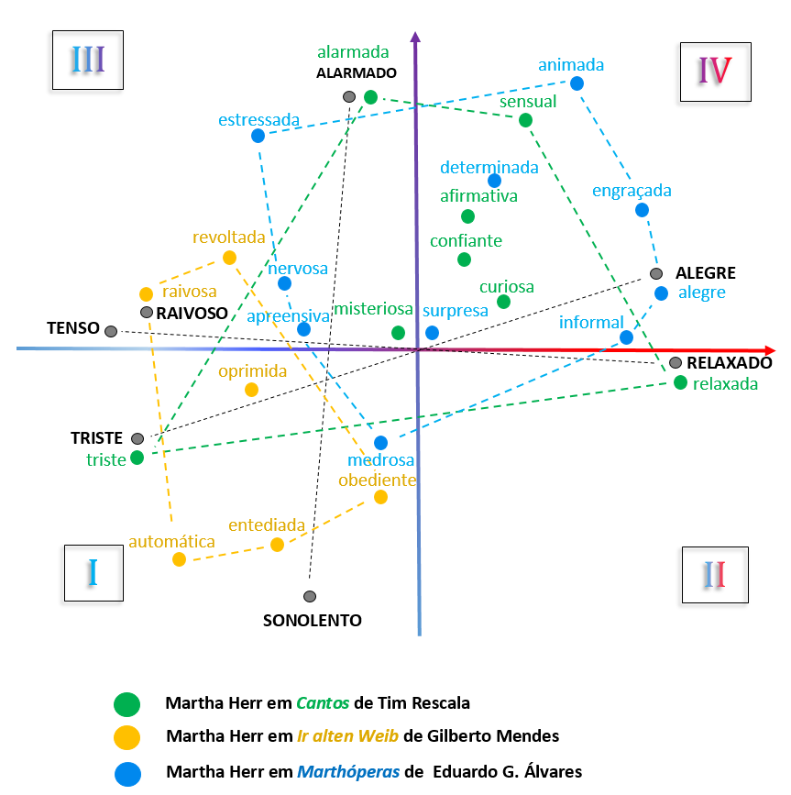

Figura 1 – MaPA dos afetos predominantes nas performances de Martha Herr em Cantos (Tim Rescala), Ir alten Weiben (Gilberto Mendes) e Marthóperas (Eduardo G. Álvares), (adaptado das Figuras 6 e 7 do Modelo Circunflexo dos Afetos de Russell, 1980, p.1174).

Para que o leitor possa acompanhar confortavelmente e desfrutar das análises (a serem aprofundadas em estudos posteriores), recortamos as três canções do vídeo original completo, transformando-as em nossas fontes primárias, e as publicando-as no Youtube.
2. A versatilidade de Martha em Cantos, de TimRescala

O compositor-pianista-cantor-ator-escritor Tim Rescala (n.1961) escreveu Cantos (1994), para atriz-cantora, como uma justaposição frenética de fragmentos de seis personagens com texto em quatro línguas diferentes (italiano, inglês, francês e português) e duas vocalizações que sugerem o árabe e o latim. Baseados em estereótipos do canto, nomeamos estes seis personagens como: (1) a Diva do Bel Canto, (2) a Norte-americana do Jazz, (3) a Francesa da Chanson, (4) o “Cantadô” Nordestino, (5) a Árabe Microtonal e (6) a Carpideira. Esta ordem reflete, grosso modo, valores decrescentes segundo dois critérios: de ocupação da cinesfera de Laban (Rengel, p.2001; Laban, 1978) e das valências e intensidades do Modelo Circumflexo dos Afetos de Russell (1980). Rescala entremeia estes personagens com dois efeitos ruidosos do trato respiratório: uma forte inspiração e uma forte expiração, marcados na partitura como sinais de crescendo e decrescendo, respectivamente.

A este compositor eclético e sua partitura impregnada de estilos ecléticos, Martha responde com uma versatilidade virtuosa tanto no nível das práticas de performance (voz com vibrato, voz lisa, voz nasal, voz soprosa, sussurro, boca chiusa, portamento, melisma, etc.) quanto de interferência do performer na partitura, cujos acréscimos têm implicações visíveis em sua ocupação do palco, uso de objetos de cena, movimentação sob a iluminação e composição de expressões faciais e gestos maiores para as personagens. Na sua performance, com duração de 5 minutos e 25 segundos (ou seja [0:00-5:25]), que pode ser apreciada no Youtube no link www.youtube.com/watch?v=fXAuku7alIU, ela acrescenta um pano negro como objeto de cena comum a todos os personagens, objeto que se torna: (1) o véu da carpideira, (2) a burca da árabe, (3) a bandeira e luvas da cantora italiana, (4) o xale na cintura da cantora francesa, (5) a capa de super-herói da cantora norte-americana, (6) um objeto ausente no “cantadô” nordestino.

Martha faz acréscimos com finalidades cênicas. Ela expande a Introdução de 16 para 34 segundos ([0:00-0:34]) e reduz a Coda de 32 para 24 segundos ([4:51-5:25]), o que parece se justificar pela condução dramática que pretende: mais tempo para apresentar e incorporar o véu como objeto de cena central e menos tempo para se livrar dele e dos seis personagens incorporados na performance. De fato, no início da peça, Martha transforma e amplia a inspiração ruidosa em expressão de susto (ou “surpresa extrema”; Ekman e Friesen, 2003, Figura 11). Já no momento final da peça (em [5:23]), reduz a expiração e a transforma em um grito de pavor (ou “medo de rosto inteiro”; Ekman e Friesen, 2003, Figura 22) quando ela se vira, já com seus personagens desincorporados, e enxerga o véu longe de seu corpo. Ela expõe seu rosto frontalmente na luz ou o esconde de acordo com os personagens e as atmosferas que quer criar. Em pé e com os braços estendidos para o alto, amplia a cinesfera da personagem Diva do Bel Canto. No extremo oposto, encolhida e quase agachada, reduz a cinesfera da introvertida Carpideira. Movimentando-se no palco escuro, Martha se posiciona ao lado de um sino e de flores, utilizando estes objetos de cena como índices de uma religiosidade fúnebre (veja índices de tristeza em Borém e Taglianetti, 2016 e 2014).

A EdiPA da Figura 2 abaixo sintetiza a realização de Cantos de Tim Rescala por Martha. Tim Rescala anotou na partitura as letras de ensaio A, B e C. Mas Martha não as considera como demarcadores estruturais da peça; sua interpretação transmite uma concepção individual da forma. Na sua performance, ela segue um crescendo que resulta em um clímax de toda a performance em cerca de [3:00], ou seja 2/3 do tempo total de [5:25]. Isto revela uma realização proporcional da forma segundo a seção áurea. O acréscimo (18 segundos) e a abreviação (8 segundos) cênico-temporal de Martha no início e no final da música, respectivamente, e sua ênfase de articulação após a seção áurea explicitam com clareza a forma subentendida na partitura, que pode ser descrita como Introdução – Seção I – Interlúdio – Seção I’ – Coda. Assim, o Interlúdio silencioso se torna um elemento marcante que divide a música em duas grandes seções principais. A Figura 2 ainda mostra a ocorrência de seis efeitos vocais utilizados por Martha. A enorme quantidade de eventos – um total 164 entradas súbitas dos seis personagens e muitas mudanças súbitas de efeitos vocais – requer da atriz-cantora um enorme controle de movimentos relacionados à música, como descritos por Haga (2008; adaptados por Borém, 2016a e 2014): Contornos de Ativação (mudanças de expressão do movimento), Dinâmicas (forças para iniciar e finalizar um movimento), Cinemática (velocidades que caracterizam um movimento), Pontos de Sincronização (coincidência de elementos do trinômio texto-som-imagem) e Segmentação (divisão do todo em unidades formais menores bem demarcadas e reconhecíveis).
3. A atitude crítica de Martha em Ir alten Weib, de Gilberto Mendes

Gilberto Mendes (1922-2016) recorreu a uma canção medieval de Oswald von Wolkenstein (1377-1445) para compor, Ir alten Weib [Suas velhotas!], para voz, tambor e metrônomo. Do longo poema que serve à canção de Wolkenstein, Mendes pinçou fragmentos, mudou sua ordem de aparição, e compôs uma melodia básica “à maneira de Oswald von Wolkenstein”, considerando a natureza multifária do texto. Ele diz: “Como o texto é um riocorrente que desemboca em mil coisas, procurei fazer a música seguir o mesmo curso. O que permite que ela também possa ser fragmentada e montada em outra ordem”.

Segundo informa o compositor, a peça incorpora várias e distintas citações (de Schubert, Schumann, Mahler e Schoenberg, além de Wolkenstein), podendo ser considerada como “uma pequena antologia do Lied alemão” entremeada com “ritmos e modalismos nordestino-brasileiros”. No entanto, Gilberto Mendes restringiu a atmosfera geral da peça, basicamente, ao jogo opositivo entre flexibilidade e inflexibilidade, jogo este expresso por ele no texto preparatório da partitura (linha 17 da p.1, “... um tempo flutuante, elástico, subitamente é interrompido pela presença de uma métrica rigorosa, ou vice-versa...”). Ele dá apenas uma orientação sobre o comportamento corporal da intérprete (linha 3 das “Indicações gráficas especiais” da p.1: “... como um boneco mecânico...”), mas deixa claro o espaço de liberdade criativa do performer na linha 10 das “Instruções complementares” da p.2: “... fica a critério do intérprete a expressão [...] a ser dada nos mais diversos momentos...”. Na realização de Martha Herr, é esse jogo dual entre restrição e liberdade que comanda sua interpretação, a qual parece voltar-se criticamente à história política da Alemanha nazista, possivelmente em função das motivações composicionais da peça: de um lado, a encomenda da cantora alemã Margarita Schack, esposa do maestro Koellreutter (um imigrante do nazismo) e de outro lado, a poesia de Wolkenstein (redescoberta no Século XX em virtude das suas qualidades poéticas, sobressaindo-se o humor irônico, a liberdade formal e a força sugestiva de sua linguagem “impressionista”). Essa escolha interpretativa se revela especialmente no gestual que preenche espaços silenciosos da composição, para os quais o compositor prescreve “Cena” (em que deixa as expressões corporal e facial ad libitum).

Assim, Martha se apropria deste espaço de liberdade cênica cedida pelo compositor para compor dois personagens que dialogam e evoluem para sugerir, em [4:06] da performance, o conflito mais opressor e cruel na Alemanha. Na sua cópia da partitura, neste ponto (p. 5, 2.ª linha) Martha anotou à caneta na sua língua nativa: “... soldier salute...”. Os expectadores familiarizados com as atrocidades do nazismo são praticamente dirigidos por Martha ao ambiente dos campos de concentração, cenário que, na literatura, traz à mente tanto a opressão traduzida em comando e obediência, quanto a musicalidade dos judeus e o desejo do inconsciente coletivo do pós-guerra de que a figura do opressor seja derrotada.

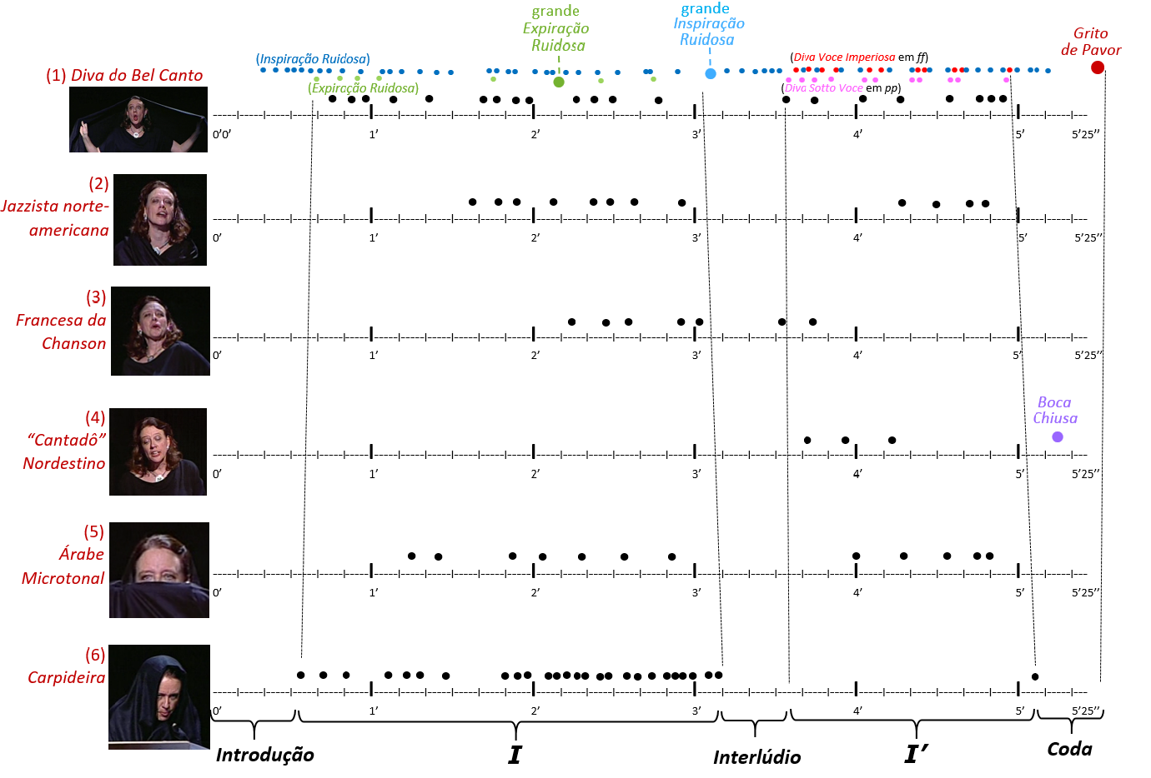

Figura 2 – EdiPA de Cantos de Tim Rescala, com seus 6 personagens, suas 164 entradas e alguns tipos de efeito vocal utilizados por Martha Herr para desenvolver e articular as seções formais segundo sua realização.

Esta narrativa é sugerida por Martha no palco com uma expressão gestual eminentemente crítico-sarcástica. A opressão, que pode ser percebida nesta música tanto na inflexibilidade do metrônomo, implacável desde o início da música, traduz-se no tom de voz da intérprete, que lembra gritos de comando enérgicos, e na sequência de gestos “militares”, como mostra o MaPA da Figuras 3a, 3b e 3c. Esta sequência é perfeitamente coordenada com as batidas do metrônomo. Energicamente, após bater o pé no chão em [4:00] e se congelar pelo tempo exato de uma mínima pontuada (aprox. 3 segundos), a personagem opressora de Martha faz três gestos, cada um com a duração exata de uma mínima (aprox. 2 segundos): a posição de sentido fechando os braços ao lado do corpo em [4:02] (Figura 3a), a continência com a mão direita junto à testa em [4:04] (Figura 3b) e, finalmente, a saudação nazista acompanhada de sinais faciais da expressão de raiva (Ekman e Friesen, 2003, Figura 42A), em que se destacam o olhar fuzilante, a testa franzida ao centro e a boca retesada em [4:06] (Figura 3c).

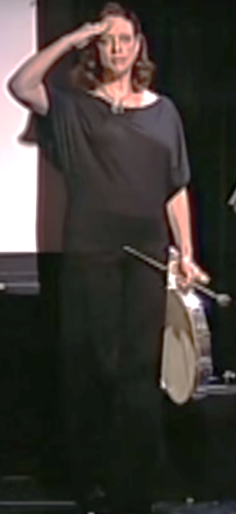
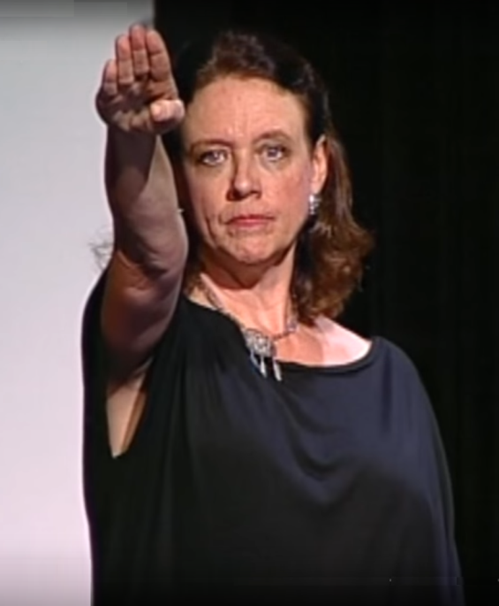
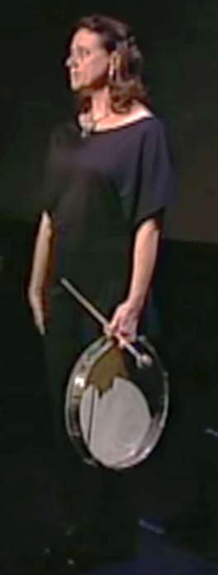
[4:02]
[4:04]
[4:06]
>
>
>

Figuras 3a, 3b e 3c – Gestos militares de opressão: a posição de sentido, a continência e a saudação tradicional do nazismo de Martha Herr em Ir alten Weib, de Gilberto Mendes.

A submissão ao poder, que podemos imaginar como uma representação das vítimas do nazismo, pode ser percebida em outros índices (Figuras 4a, 4b e 4c): a obediência do músico ao metrônomo impertinente, a virtuosidade na voz e no tambor que lembram o virtuosismo musical dos judeus, e os gestos de autômato (o “boneco mecânico” sugerido por Mendes), que facilmente nos remetem aos gestos caricatos de opressão e desumanização de Charles Chaplin em seus filmes Tempos Modernos e O Grande Ditador, respectivamente. Finalmente, Martha cria o desfecho desejado pelo imaginário do senso comum. Enfatizando a prescrição do compositor de que “Em algum tempo forte da última Cena o intérprete interrompe o metrônomo...” (linha 1 das Instruções complementares, p.2), ela avança decididamente para o metrônomo e com um golpe certeiro e firme de mão direita (Figura 4a em [7:30]), cala-o. Depois, relaxa o rosto e os ombros em um gesto de alívio (Figura 4b em [7:37]) e assume a expressão de vitória que pode ser percebida nos sinais faciais de superioridade do sentimento básico da arrogância (Ekman; Friesen e Wallace, 1986, p.161-163): o olhar firme com sobrancelhas altas e desafiadoras, o nariz empinado e os cantos das boca contraídos para baixo (Figura 4c em [7:39]). Neste desfecho, é como se um dos personagens propostos por Martha, submetido à opressão do outro personagem, comemorasse a vitória, voltando a tocar o tambor com prazer, no seu tempo e não no tempo imposto pelo opressor.

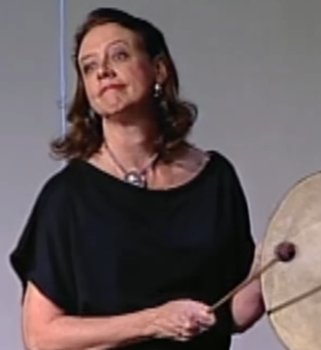
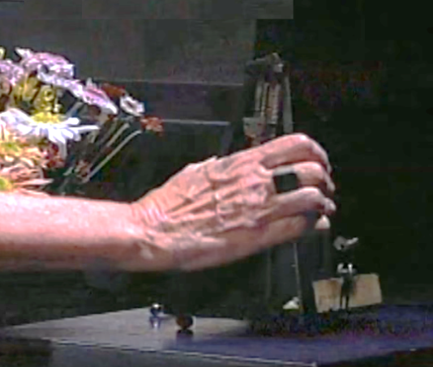
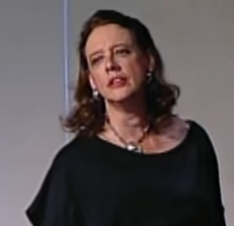
[7:30]
[7:37]
[7:39]

Figuras 4a, 4b e 4c – Gestos de revolta contra a opressão: o calar do metrônomo com a mão, o alívio no rosto e nos ombros e a comemoração da vitória com traços de superioridade de Martha Herr em Ir alten Weib, de Gilberto Mendes.
4. O humor de Martha em Marthóperas, de Eduardo Guimarães Álvares

Em Marthóperas (2006), o compositor Eduardo Álvares (1959-2013) homenageia não apenas o lado cênico Martha Herr, mas também suas habilidades de pronúncia em diversas línguas. Na sua realização desta obra, que pode ser acessada no Youtube em www.youtube.com/watch?v=e5fxwbjt1zY, Martha está atenta às cacofonias e justaposições multilíngues pretendidas pelo compositor, mas interfere aqui e ali buscando maior idiomatismo ou clareza do texto do ponto de vista de sua recepção. No final do c.28, muda “... Bye-bye!” para “... Good Bye!”. No c.32, em “... noise dans le jardin...”, troca “noise” por “son”, mantendo o trecho todo em francês, provavelmente para dar maior inteligibilidade.

Frente às notações contraditórias do c.29 (“Adagio misterioso” e “Subito expressão de pânico!”), Martha decide realizar esta cena optando pelo lado do mistério e não do pânico, iniciando o trecho nas dinâmicas mais baixas. Assim, ela substituiu as dinâmicas fff da expressão “CA-TA-PIM-BA!!!” por um p no c.30, cuja marcação de cena é dada por uma pisada no palco (em [1:17]) e, depois, por um pp com sílabas iniciais inaudíveis no c.31 (em [1:28]). Frente à ausência de indicações cênicas na partitura para o trecho de onomatopeias “...tiki, tiki, tiki...” que narra barulhos no jardim (c.29-47, em [0:59-2:50]), Martha colore esta atmosfera de mistério com pitadas de humor. Com expressões faciais exageradas que lembram a contação de histórias para crianças, ela constrói uma sequência de emoções complexas, sintetizadas no MaPA das Figuras 5a, 5b, 5c e 5d. Com um olhar de esgueio e as rugas da testa levantadas, ela cria uma atmosfera de suspense (veja a expressão de surpresa e medo em Ekman e Friesen, 2003, Figuras 11 e 20) ao dizer “son dans le jardin” em [1:37] (Figura 5a). Em seguida, ela arranca fortes risadas da plateia após a redundância de dizer a mesma expressão em inglês (“...in the garden”), o que é facilitado com sua enfática contração de nariz e testa em [1:42] (Figura 5b). Esta expressão sugere um desdém que encontra reverberação nos traços das expressões do afeto básico de nojo (Ekman e Friesen, 2003, Figura 30). Depois, com os olhos arregalados e com o queixo caído (veja traços da expressão de surpresa e medo em Ekman e Friesen, 2003, Figuras 11 e 20), ela prolonga a vogal “u” de “barulho”, com muito vibrato e timbre soproso no grave, para emular o típico som fantasmagórico em [1:53] (Figura 5c). Esta atmosfera é logo suavizada pelo ar maroto (olhar e boca oblíquos) que utiliza para pronunciar a palavra “quintal” em [1:56] (Figura 5d). Após outros movimentos corporais em torno da atmosfera de mistério, sua personagem finalmente muda de caráter após matar um inseto imaginário com uma pisada (em [2:10]) e uma sapatada (em [2:42]) para, depois, cantar sorrindo “The hills are alive...” [“As colinas estão vivas...”], mas cujo sorriso de alegria (Ekman e Friesen, 2003, Figura 50B) pode conter também elementos de sarcasmo (Ekman e Friesen, 2003, Capítulo 11), o que faz a plateia interagir novamente com risos incontidos em [2:55].

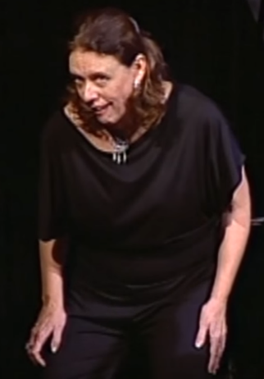
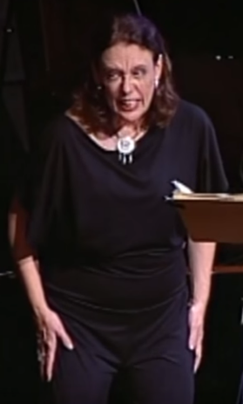
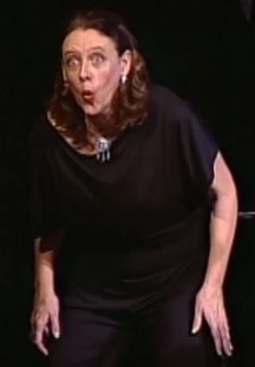
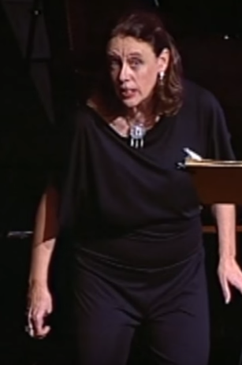
[1:56]
[1:42]
[1:53]
[1:37]

Figuras 5a, 5b, 5c e 5d – Expressões faciais exageradas de Martha Herr para mesclar o humor à ambiência de mistério em Marthóperas, de Eduardo Guimarães Álvares.

5. Conclusão

Buscamos aqui analisar e descrever sucintamente três propriedades da linguagem corporal da cantora-atriz Martha Herr na performance cênica de três canções brasileiras sem acompanhamento: versatilidade, crítica e humor. Atenta ao trinômio texto-som-imagem, ela utiliza sua corporalidade (ocupação da cinesfera com gestos maiores e expressões faciais, iluminação, cenário e objetos de cena) para explicitar formas musicais, enfatizar contrastes e alterar ou acrescentar elementos de comunicação nas composições.

Em Cantos, de Tim Rescala, Martha utiliza sua versatilidade e virtuosismo em práticas de performance diversas (silêncios, inspiração e expiração ruidosas, voz com vibrato, voz lisa, voz nasal, voz soprosa, sussurro, boca chiusa, portamento e melisma) e objetos de cena (pano preto, sino e flores) para construir seis personagens estilisticamente muito distintos em um discurso vertiginoso que requer extrema agilidade na mudança de atmosferas. Suas alterações nas durações prescritas na partitura mostram que seu timing na realização desta canção enfatiza o clímax da obra segundo as proporções da seção áurea.

Em Ir alten Weib, de Gilberto Mendes, Martha ocupa o espaço cênico previsto pelo compositor, ampliando a crítica ao autoritarismo em diversos níveis: o embate entre sincronias e assincronias com o metrônomo, a apropriação de grandes gestos corporais (pisada no chão, posição de sentido, posição de continência e saudação do nazismo) e utilização de subtextos em expressões faciais. Em sua interpretação, ela organiza um discurso fluente e coerente que fala de controle, opressão, obediência e revolta.

Finalmente, em Marthóperas, de Eduardo Álvares, a ironia autobiográfica de Martha vem à tona com seu domínio de pronúncia em várias línguas, adequando e trocando vocábulos, criando entoações, alterando intensidades e recorrendo a expressões faciais exageradas e gestos caricatos. Na sua performance criativa, Martha aguça e integra os sentidos da audição e da visão de seus expectadores.
Referências de textos:

Borém, Fausto (2016a). MaPA and EdiPA: Two Analytical Tools for Text-Sound-Image Interrelations in Music Videos. Musica Theorica. Salvador, Brazil: TeMA. n.1, pp.1-43. http://tema.mus.br/revistas/index.php/musica-theorica/article/view/13
Borém, Fausto (2014). Por uma análise da performance em vídeos de música, um “Mapa Visual de Performance” (MVP) e uma “Edição de Performance Audiovisual” (EPA). In: Anais do 1º Congresso da TeMA. Org. por Marcos da Silva Sampaio. Salvador: UFBA. p.100-108. http://tema.mus.br/eventos/index.php/congressos/2014/paper/view/5/3
Borém, Fausto (2016b). Três modelos de espontaneidade na ocupação do espaço cênico pelo músico. In: Anais do 4° Congresso da ABRAPEM. Assoc. Bras. de Performance Musical. Campinas: ABRAPEM/Unicamp.
Borém, Fausto (2015). “... Foda!”: a Bossa das Palavras, Música e Imagens de Caetano Veloso Foda!. Arts Research Journal. v.3, n.2, pp.117-159. https://periodicos.ufrn.br/artresearchjournal/article/view/8816
Borém, Fausto; Taglianetti, Ana (2016). Construção de uma Performance Cênica para as Três Modinhas Imperiais de Lino José Nunes (1789-1847). Opus. v.22, n.2, p.193-215. DOI 10.20504/opus2016b2208. www.anppom.com.br/revista/index.php/opus/article/view/406
Borém, Fausto; Taglianetti, Ana (2014). Texto-música-imagem de Elis Regina: Uma Análise de Ladeira da Preguiça, de Gilberto Gil e Atrás da porta, de Chico Buarque e Francis Hime. Per Musi. n.29, p.53-69. Belo Horizonte: UFMG. http://www.scielo.br/pdf/pm/n29/n29a07.pdf
Ekman, Paul; Friesen, Wallace V. (2003). Unmasking the Face: A Guide to Recognizing Emotions from Facial Expressions. Los Altos, California: Malor Books.
Ekman, Paul; Friesen, Wallace V. (1986). A New pan-cultural facial expression of emotion. Motivation and emotion. v.10, n.2. Plenum Publishing. p.159-168.
Haga, Egil (2008). Correspondences Between Music and Body Movement. Oslo: University of Oslo, Faculty of Humanities. (Doctorate Dissertation in Music). https://www.researchgate.net/publication/233919161_Correspondences_between_music_and_human_body_movement
Laban, Rudolf (1978). Domínio do Movimento. Org. and ed. by Lisa Ullmann. Translated by Anna Maria Barros de Vecchi and Maria Silvia Mourão Netto. Preface by Maria Duschenes. São Paulo: Summus Editorial.
Mendes, Gilberto (1994). Uma Odisseia Musical: dos mares do sul à elegância pop/art déco. São Paulo: EDUSP.
Rengel, Lenira Peral (2001). Dicionário Laban. Campinas: Unicamp. (Thesis of Masters in Arts).
Russell, James A. (1980) A Circumplex Model of Affect. Journal of Personality and Social Psychology. v.39, n.6, p.1161-1178. www2.bc.edu/james-russell/publications/Russell1980.pdf

Referências de vídeos:
Herr, Martha; Rescala, Tim (2006a). Martha Herr interpreta "Cantos" de Tim Rescala. Com Martha Herr (canto e cena); Tim Rescala (composição), Iacov Hillel (direção cênica e iluminação) e Marcelo Nicolino (direção de vídeo). In: www.youtube.com/watch?v=fXAuku7alIU. 2006. Vídeo de 5 minutos e 25 segundos, postado no Youtube por Fausto Borém em 21 de abril de 2016. www.youtube.com/watch?v=fXAuku7alIU
Herr, Martha; Mendes, Gilberto (2006b). Martha Herr interpreta “Ir alten Weib” de Gilberto Mendes. Com Martha Herr (canto e cena); Gilberto Mendes (composição), Iacov Hillel (direção cênica e iluminação) e Marcelo Nicolino (direção de vídeo). In: www.youtube.com/watch?v=fXAuku7alIU. 2006. Vídeo de 8 minutos e 21 segundos, postado no Youtube por Fausto Borém em 21 de abril de 2016. www.youtube.com/watch?v=fXAuku7alIU
Herr, Martha; Álvares, Eduardo Guimarães (2006c). Martha Herr interpreta "Marthóperas" de Eduardo Álvares. Com Martha Herr (canto e cena); Eduardo Álvares (composição), Iacov Hillel (direção cênica e iluminação) e Marcelo Nicolino (direção de vídeo). In: www.youtube.com/watch?v=fXAuku7alIU. 2006. Vídeo de 6 minutos e 09 segundos, postado no Youtube por Fausto Borém em 21 de abril de 2016. www.youtube.com/watch?v=fXAuku7alIU

Referências de partituras:
Rescala, Tim (1994). Cantos, para atriz-cantora. Texto e música de Tim Rescala (Partitura gráfico-musical com anotações em caneta de Martha Herr). 3p.
Mendes, Gilberto; WOLKENSTEIN, Oswald von (1978). Ir alten Weib. Música de Gilberto Mendes e texto de Oswald von Wolkenstein (Partitura gráfico-musical com anotações em caneta de Martha Herr). 7p.
Álvares, Eduardo Guimarães (2006). Marthóperas. Texto e música de Eduardo Guimarães Álvares (Partitura gráfico-musical colorida com anotações em caneta de Martha Herr). 2p.

Martha Herr recebeu o Prêmio Carlos Gomes da Secretaria de Cultura do Estado de São Paulo de Destaque Vocal em 1998, e o Prêmio de Cantora do Ano de 1990 pela APCA (Associação Paulista de Críticos de Arte) (SAMPAIO, 2015).
Neste modelo de Russell, o eixo horizontal indica uma ordem crescente de valências socialmente aceitas como negativas ou positivas (azul para vermelho). O eixo vertical indica gradações crescentes de intensidade (azul para roxo). Os adjetivos em caixa alta e negrito refletem uma redução de dados (de 28 para 7) com ênfase em afetos bipolares. Assim, o Quadrante I concentra afetos pouco intensos e pouco valorizados. Já o Quadrante IV, concentra afetos mais intensos e socialmente valorizados.
A cinesfera de Rudolf Laban é o volume ao redor do ator ou dançarino delimitado pela extensão das extremidades de seu corpo (membros superiores, membros inferiores e cabeça).
O poema Ihr alten Weib, conhecido como um gênero de “poesia camponesa da corte” (höfische Dorfpoesie), se encontra no cancioneiro medieval de Neidhart (narrativas poéticas de caráter humorístico ou obsceno, em linguagem vulgar).
As citações de Gilberto Mendes se encontram numa carta dirigida a Koellreutter (24/3/1978), encaminhando a composição a sua esposa Margarita (In: MENDES 1994, 162-163).
O vídeo desta performance de Martha, com timing de [0:00-8:20] pode ser apreciado em www.youtube.com/watch?v=A5nQBP3ldnA.

